新 书 推 荐
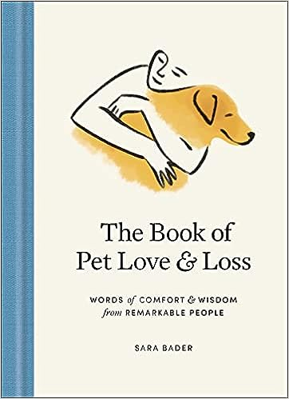
中文书名：《宠物：爱与缺憾》
英文书名：The Book of Pet Love and Loss: Words of Comfort and Wisdom from Remarkable People
作 者：Sara Bader
出 版 社：Simon & Schuster
代理公司：ANA/Lauren Li
页 数：240页
出版时间：2023年6月
代理地区：中国大陆、台湾
审读资料：电子稿
类 型：动物与人

内容简介：

收录了作家、领袖和传奇人物在失去宠物后，克服悲伤、走出苦痛的所思所感。

动物的爱简单又深沉、毫无保留又无限包容。西格蒙德·弗洛伊德这样描述与宠物的关系：“没有矛盾心理的情感”。记者约翰·迪克森则写道：“无论一天多么糟糕，或者任何特定时刻的行为多么糟糕，乔治都不在乎”，“发现我在椅子上闷烧，它会冲到我的腿上。”

当宠物渐渐嵌入我们的生活，久而久之，彼此熟悉，建立起你中有我，互相心照不宣的生活节奏感。这样一来，势必一方离开时，另一方会感到悲痛欲绝。即便那些提前感受到征兆、并做好了准备的人，也在真正发生的那一刻，感到生命中有什么被抽离，伴随撕心裂肺的疼痛感。

犯罪小说家雷蒙德·钱德勒（Raymond Chandler）承认：“黑色波斯猫的死让我们一度感到崩溃，之前只是说这种分离和与人分手并无差别，这是比较保守的表达，事实上，对我们来说，猫的离开简直是一场悲剧。” 诺贝尔奖获得者作家V. S. 奈保尔（V. S. Naipaul）则将这种与动物分别的经历描述为“灾难性的”，作家梅·萨顿（May Sarton）比喻成“痛苦之情犹如火山喷发一般”。诗人艾米丽·狄金森 (Emily Dickinson) 会深感失落，甚至向外请求帮助，她在1866年给朋友托马斯·温特沃斯·希金森 (Thomas Wentworth Higginson) 的信中写道：“卡洛去世了，你可以帮帮我吗？”

《宠物：爱与缺憾》是一本引文集，收集了深受喜爱的文化人物在信件、日记、回忆录和其他资料中留下的令人心酸的想法和思考。他们不一而同对这种独特经历有着深刻的思索，甚至觉得有必要书写、记录。这本书强调了我们与动物之间的深厚联系，呈现名人因失去自己的猫、狗、兔子、鸟类和其他动物体会到的苦痛，巴勃罗·聂鲁达甚至因失去一只猫鼬感到心痛，希望能为同样的哀悼者提供安慰。这些安慰之语和深刻理性的思考正是每个动物爱好者在这段心碎和治愈的旅程中所需要的。

作者简介：

萨拉·巴德尔（Sara Bader）是名图书编辑、研究员和引文收集者。她创建并维护着 在线引文收集网站Quotenik。 她是《奇怪的红牛》（Strange Red Cow）作者，也是畅销书《无神论者圣经》（The Atheist’s Bible）的研究员

媒体评价：

“《宠物：爱与缺憾》简直是一剂良药，用于治愈一种对全世界来说都难以定义的疾病，这种病的症状非常痛苦。这本书是送给任何正在遭受失去宠物之苦的人的礼物。书里有帕蒂·史密斯（Patti Smith)和西格蒙德·弗洛伊德(Sigmund Freud)等不同时代著名人物对失去宠物一事的思索，尽管不能制止悲伤，只要想到自己的痛苦总有人能理解，也不失一种安慰。”——杰克逊·加勒士 (Jackson Galaxy)，猫行为学家和健康专家、《纽约时报》畅销书作家、My Cat From Hell节目主持人“了解人与动物之爱的优秀作品，是一份独特的礼物，一件宝藏，能让人回忆起曾经爱过且从未真正失去的同伴。”——詹妮弗·斯基夫（Jennifer Skiff），《狗的神性》（The Divinity of Dogs）、《上帝故事》(God Stories) 和《拯救瓢虫》(Rescuing Ladybugs)的作者

感谢您的阅读！
请将反馈信息发至：版权负责人
Email ： Rights@nurnberg.com.cn
安德鲁·纳伯格联合国际有限公司北京代表处
北京市海淀区中关村大街甲59号中国人民大学文化大厦1705室,邮编：100872
电话：010-82504106, 传真：010-82504200

公司网址： http://www.nurnberg.com.cn
书目下载： http://www.nurnberg.com.cn/booklist_zh/list.aspx
书讯浏览： http://www.nurnberg.com.cn/book/book.aspx
视频推荐： http://www.nurnberg.com.cn/video/video.aspx
豆瓣小站： http://site.douban.com/110577/
新浪微博：安德鲁纳伯格公司的微博_微博(weibo.com)
微信订阅号：ANABJ2002

